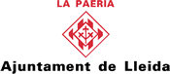
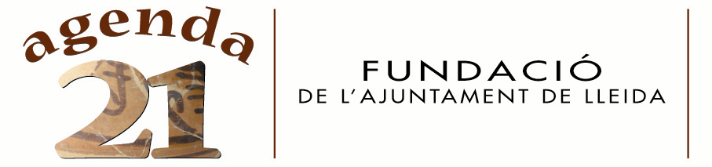

“FEM MENYS BROSSA A LES ECOENTITATS”
Les Ecoentitats de Lleida
reduïm els residus 2011

DOCUMENT D’ACCIÓ / SOL·LICITUD DE RECURSOS

DOCUMENT D’ACCIÓ
ENTITAT
Persona de contacte
Correu electrònic
ACCIÓ

Títol
Num. de Participants
Breu descripció
Fotografies | Adjunteu màxim 4 fotografies
Altres comentaris o observacions d’interès

SOL·LICITUD DE RECURSOS DE SUPORT PER DESENVOLUPAR L’ACCIÓ
Recurs sol·licitat i quantitat
Núm. de destinataris del recurs
Com es realitzarà el lliurament del recurs, amb quins criteris
Quina difusió es farà de l’acció

- Podeu omplir tantes còpies d’aquest document com necessiteu.

- Envieu-lo a ecoentitats@paeria.cat, abans del 31 de maig de 2011. Difondrem totes les vostres bones pràctiques a través de l’Informatiu i de la web d’Ecoentitats.

- Sol·liciteu el suport i els recursos que necessiteu a ecoentitats@paeria.cat, també abans del 31 de maig de 2011.

